Снижение уровня тревожности у детей с ОНР

Речевые нарушения влияют на формирование личности ребенка. У детей с речевыми нарушениями зачастую наблюдаются реакции невротического круга: замкнутость, негативизм, неуверенность в себе, напряженное состояние, повышенная раздражительность, обидчивость, слезливость и тревожность. Это препятствует нормальному развитию личности ребенка.

Тревожные дети с речевыми нарушениями очень болезненно реагируют на свои неудачи, они часто отказываются от той деятельности, в которой испытывают затруднения. Существуют так же различия в поведении в директивной обстановке (на занятии) и недирективной обстановке (вне занятий). На занятиях дети испытывают напряжение, тревожность. Речь их может быть, как очень быстрой, торопливой, так и замедленной, затрудненной. Как правило, они испытывают длительное возбуждение: ребенок теребит руками одежду или какой-нибудь предмет. Тревожные дети нередко имеют вредные привычки невротического характера (грызут ногти). Манипуляции с собственным телом снижают у них эмоциональное напряжение, успокаивают.

Наличие тревожности у детей с речевыми нарушениями препятствует усвоению учебного материала, делает затруднительной вступление в коммуникацию, снижает показатели работоспособности.

Дети с ОНР демонстрируют более высокий уровень тревожности в ситуациях «ребенок-ребенок», «взрослый-ребенок», когда наряду с этим дошкольники с нормальным речевым развитием демонстрируют более высокий уровень тревожности в повседневных ситуациях и ситуациях «взрослый-ребенок».

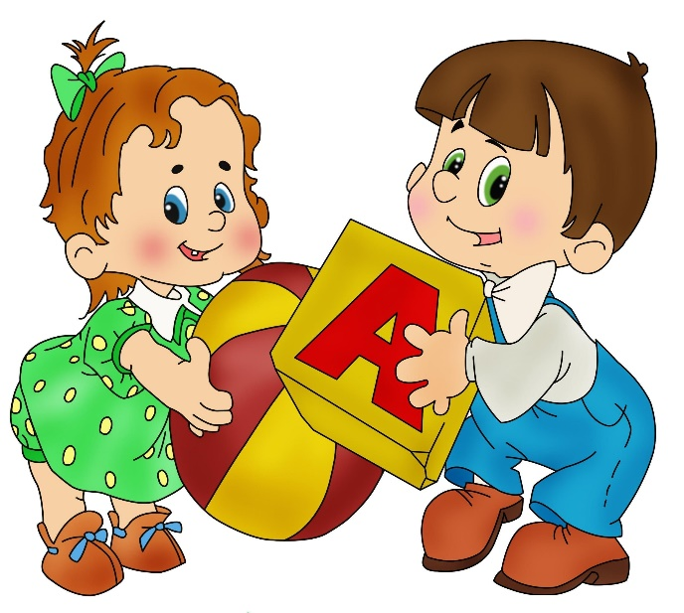

Как общаться с тревожным ребенком?

1. Общаясь с ребенком, не подрывать авторитет других значимых для него людей.

2. Быть последовательным в своих действиях, не запрещать без всяких причин то, что разрешалось раньше.

3. Учитывать возможности ребенка, не требовать того, что он не может выполнить. Если ему с трудом дается какой-либо предмет – лишний раз помочь и оказать поддержку. При достижении даже малейших успехов не забыть похвалить.

4. Доверять ребенку, быть с ним честным и принимать таким, какой он есть.

5. Избегать состязаний и каких-либо видов работ, учитывающих скорость.

6. Не сравнивать ребенка с окружающими.

7. Чаще использовать телесный контакт, упражнения на релаксацию.

8. Способствовать повышению самооценки ребенка, чаще хвалить его, но так, чтобы он знал, за что.

9.Чаще обращаться к ребенку по имени.

10. Демонстрировать образцы уверенного поведения, быть во всем примером ребенку.

11. Стараться делать ребенку как можно меньше замечаний.

12. Использовать наказание лишь в крайних случаях. Наказывая ребенка, не унижать его.



**Упражнения на снижение уровня тревожности**

**«Дудочка»**

Цель: расслабление мышц лица.

Инструкция. Неглубоко вдохнуть воздух, поднести воображаемую дудочку к губам. Начать медленно выдыхать, на выдохе вытянуть губы в трубочку. Затем начать сначала.

**«Шалтай-Болтай»**

Цель: расслабление мышц рук, спины и груди.

Инструкция. «Шалтай-Болтай сидел на стене. Шалтай-Болтай свалился во сне».

Поворачивать туловище сначала вправо-влево, руки при этом свободно болтаются, как у тряпичной куклы. На слова «свалился во сне» резко наклониться вниз.

«Винт»

Цель: снятие мышечных зажимов в области плечевого пояса.

Инструкция. Пятки и носки вместе. Поворачивать корпус то влево, то вправо.

Одновременно с этим руки свободно следуют за корпусом в том же направлении.

**Упражнение «Лодка»**

Цель: расслабление всего тела.

Ход игры. Встать сбоку у ковриков – лодок, руки за спину.

Стало лодочку качать – ногу к лодочке прижать!

Крепко ногу прижимаем, а другую расслабляем.

Сели, руки – на колени, а теперь немного лени.

Напряженье улетело и расслабленно все тело.

Наши мышцы не устали, и еще послушней стали.

Дышим легко... ровно... глубоко...

**Игра «Брыкание»**

Цель: разрядка агрессивных импульсов и снятие личностного напряжения.

Ход игры: Дети ложатся на спину на ковер. Ноги свободно раскинуты. Медленно ребенок начинает брыкаться, касаясь пола всей ногой. Ноги чередуются и высоко поднимаются. Постепенно увеличивается сила и скорость брыкания. На каждый удар ногой ребенок говорит «нет», увеличивая интенсивность удара.

